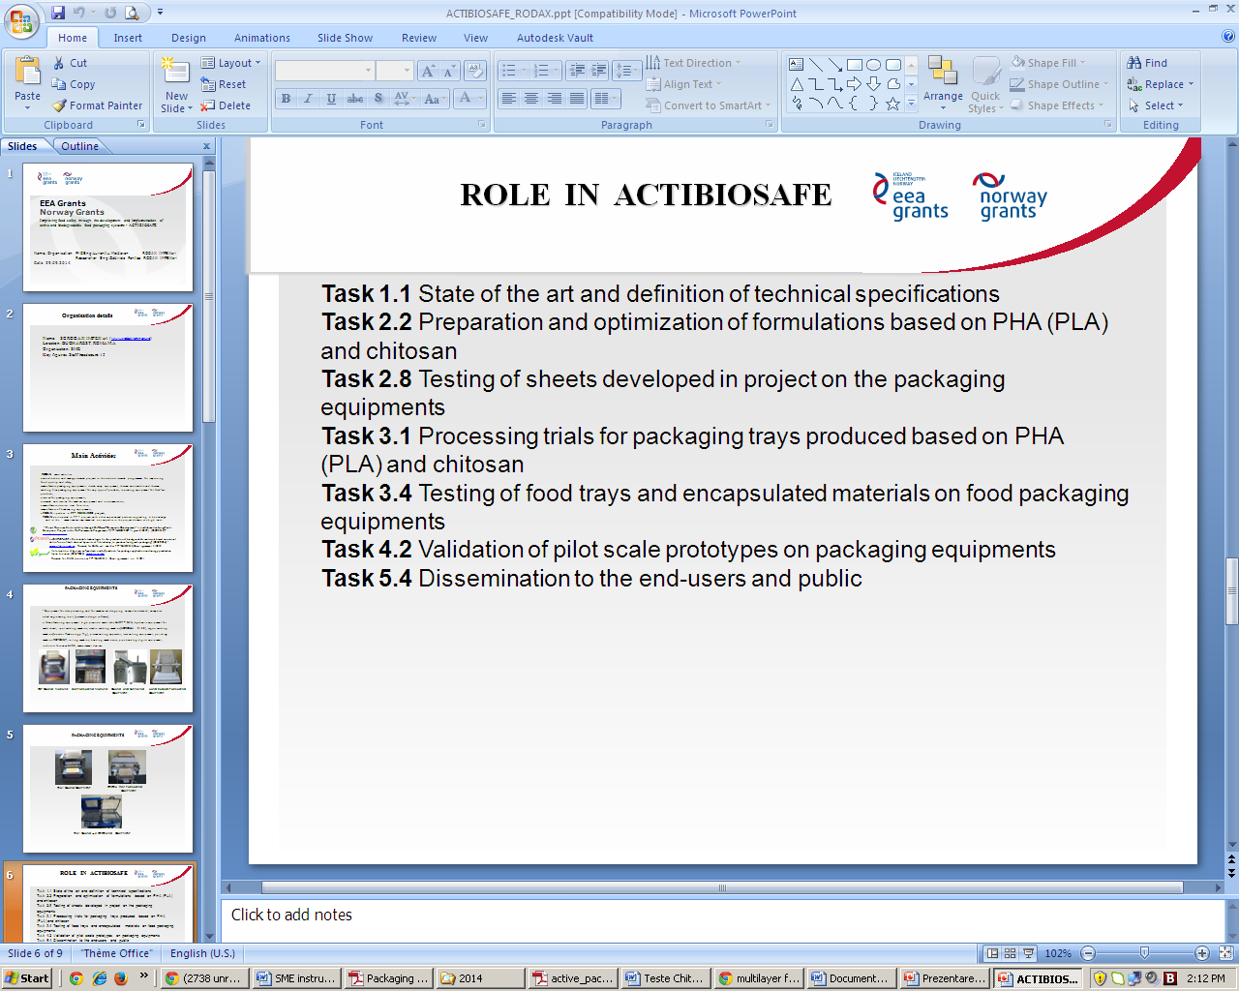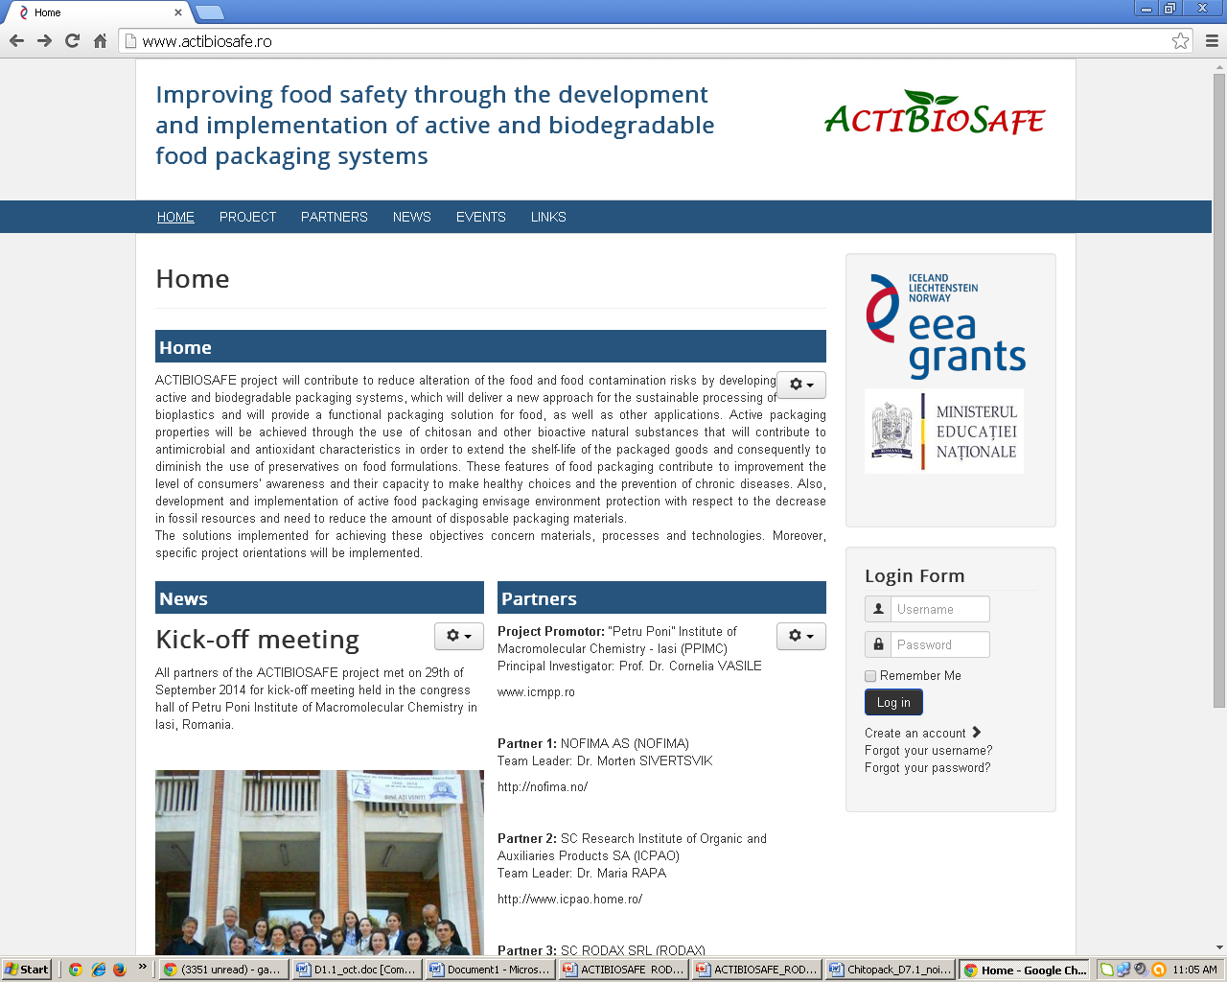
Proiectul ACTIBIOSAFE isi propune utilizarea de reziduuri din industria pestelui,
cristale de chitina (nanofibrile), combinate cu PHA (PLA) pentru producerea
de materiale biodegradabile pentru ambalaje: film si tavite pentru ambalarea
alimentelor, precum si realizarea de capsule volatile pentru realizarea de
ambalaje active pentru industria alimentara. Materialele realizate
in proiect sunt biodegradabile.
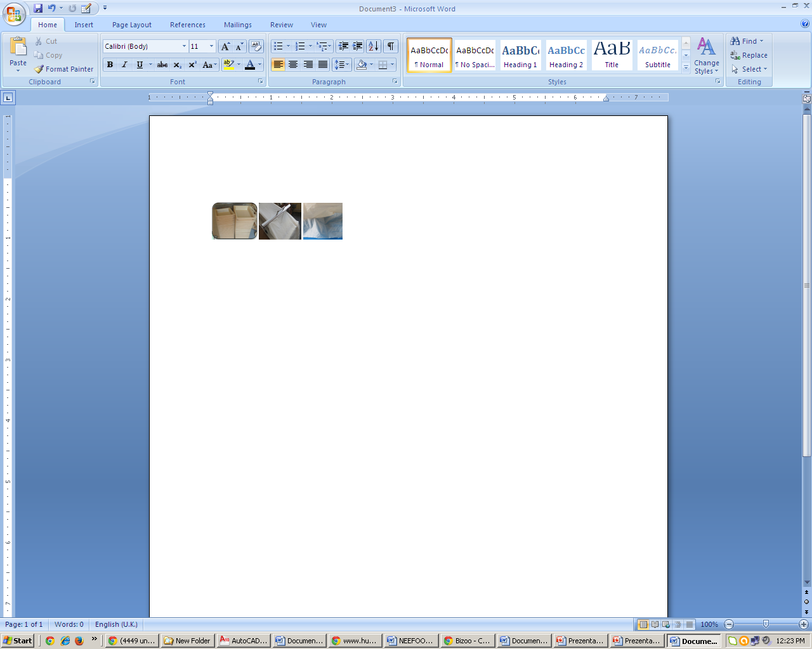
Tavite si folii biodegradabile pe baxa de chitina/chitosan.

